Γραπτή Ατομική Εργασία στο μάθημα της τεχνολογίας

Θέμα: Πυξίδα
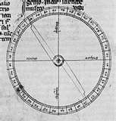

Ημερομηνία:27-4-2012
Τμήμα: Α4!
Ομάδα: Α!
Εργαλεία & Μηχανές

Κεφάλαιο 1^{ο} : Ανάλυση της γενικής Τεχνολογικής

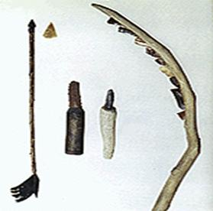
Από την αρχαιότητα ακόμη οι άνθρωποι κατασκεύαζαν εργαλεία που τους εξυπηρετούσαν στην καθημερινή τους ζωή. Οπότε καταλαβαίνουμε ακόμη και εμείς ότι δεν μπορεί να υπάρξει τεχνολογία χωρίς εργαλεία. Τα εργαλεία χρησιμοποιούνταν για

απλές καθημερινές εργασίες όπως και σήμερα. Ήταν πρώτα από ζώα και αργότερα από λίθο [πέτρα] και έπειτα [την νεολιθική εποχή] από το χαλκό. Όμως με το πέρασμα χρόνων αλλά και των αιώνων τα εργαλεία εξελίχτηκαν, άλλαξαν μορφή αλλά και, λειτουργιά. Οι άνθρωποι, με την εξέλιξη των εργαλείων αυτών, έκαναν καλό στην ανθρωπότητα αλλά και στην τεχνολογία, όμως επηρέασαν αρνητικά το περιβάλλον.
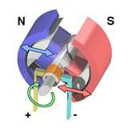
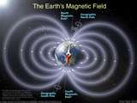
Το έργο μου, δηλαδή η πυξίδα, πιστεύω πως ανήκει στην τεχνολογική ενότητα των εργαλείων και των μηχανών. Αυτό συμβαίνει επειδή η πυξίδα είναι ένα μέσο-εργαλείο με το οποίο ο άνθρωπος βοηθείται τόσο στην καθημερινή όσο και στην επιστημονική του ζωή. Μπορεί να προσανατολιστεί σε οποιοδήποτε σημείο της Γης και να βρίσκεται, χάρης τα μαγνητικά πεδία της. H πυξίδα ακόμη και στην σημερινή εποχή της υψηλής τεχνολογίας, δεν παύει να αποτελεί το σημαντικότερο εργαλείο στην τέλεση της ναυτιλίας. Εικασίες, μύθοι, δεισιδαιμονίες και πρωτότυπες επιστημονικές εξηγήσεις ανά εποχές έχουν επιχειρήσει να περιγράψουν τον τρόπο λειτουργίας της. Αφήνοντας τις πολύπλοκες επιστημονικές ερμηνείες για τους ειδικούς, θα ρίξουμε μια ματιά στην ιστορία και χαρακτηριστικά της. Η πυξίδα λειτουργεί όταν η βελόνα που υπάρχει στο εσωτερικό της στρέφεται προς το Βόρειο Πόλο της Γης όπου υπάρχει μαγνήτης με αποτέλεσμα να έλκεται.

Κεφάλαιο 2^{ο}:Περιγραφή του αντικειμένου μελέτης.

Το αντικείμενο μελέτης μου είναι η πυξίδα. Για να την φτιάξω χρειάστηκα ένα κουτί Nescafe, ένα στρογγυλό κομμάτι φελλό καθώς και ένα στρογγυλό κομμάτι διαφάνειας, ένα μαγνήτη, 1 κόλλα και ένα κουτί μαρκαδόρων. Τα εργαλεία που χρησιμοποίησα ήταν 1κοπίδι και 1ψαλίδι.Οι πυξίδες αρχικά ανακαλύφθηκαν από τους Κινέζους και μας βοηθάει για να προσανατολιστούμε. Η πυξίδα δείχνει πάντα στο Βορρά. Για κάποιον λόγο η πυξίδα βοήθησε πολύ τους ναυτικούς αλλά και το εμπόριο.
Η πυξίδα λειτουργεί επηρεαζόμενη από το μαγνητικό πεδίο που περιβάλλει τη γη. Δεν είναι ακριβώς γνωστό πότε έγινε η ανακάλυψη ότι η γη δρα σαν ένας τεράστιος μαγνήτης και πολλές θεωρίες έχουν συζητηθεί για να περιγράψουν αυτό το φυσικό φαινόμενο. Ο William Gilbert έκανε λόγο για μια τεράστια ποσότητα μαγνητίτη στο κέντρο της γης η οποία και δημιουργούσε το μαγνητικό της πεδίο. Αργότερα ο Rene Descartes κάνει λόγο για αγωγούς περί των πόλων της γης οι οποίοι ορίζουν το μαγνητικό της πεδίο πάλι σε σχέση με τον ορυκτό πλούτο στο εσωτερικό της, αλλά όλες αυτές οι θεωρίες καταρρίπτονται αργότερα όταν γίνεται αντιληπτό ότι τα μέταλλα χάνουν τη δυνατότητα τους να μαγνητιστούν αν θερμανθούν πάνω από μια θερμοκρασία (θερμοκρασία Κιουρί) όπως συμβαίνει με το μάγμα στον ενδότερο φλοιό του πλανήτη. Η ακριβής απάντηση ακόμη δεν έχει δοθεί και γι’ αυτό το λόγο ο Αϊνστάιν περιέγραψε το ζήτημα του μαγνητικού πεδίου της γης ως ενός εκ των πέντε σπουδαιότερων άλυτων σύγχρονων προβλημάτων της επιστήμης της φυσικής ενώ και ο Γκαίτε αναφερόταν στο μαγνητισμό λέγοντας ότι δεν υπάρχει μεγαλύτερο μυστήριο εκτός από αυτά της αγάπης και του μίσους. Την απάντηση δυσκολεύει περισσότερο το ζήτημα της μετακίνησης του άξονα ο οποίος ορίζει τους μαγνητικούς πόλους της γης που μεταβάλλεται σε μη σταθερό χρονικό πλαίσιο το οποίο κυμαίνεται από δέκα μέχρι δέκα χιλιάδες χρόνια, και δεν αποκλείεται η μετακίνηση αυτή να φτάσει μέχρι και στην πλήρη αναστροφή των πόλων, κάτι που έχει αποδειχτεί επιστημονικά ότι έχει συμβεί αρκετές φορές στο διάβα του χρόνου της ιστορίας του πλανήτη. Η γενικώς παραδεκτή σήμερα επιστημονική εξήγηση για το μαγνητικό πεδίο της γης κάνει λόγο για τις ρευστές θερμές μάζες που μετακινούνται στο γήινο μανδύα. Αντίστοιχα με τη λειτουργία του δυναμό όπου μαγνητικό πεδίο δημιουργείται όταν ρεύμα κυκλοφορεί γύρω από ένα κουλουριασμένο καλώδιο, η ιδέα είναι ότι οι ρευστές θερμές μάζες που κινούνται διαδραματίζουν το ρόλο του περιστρεφόμενου ρεύματος μέσα στη γη.

Κεφάλαιο 3^{ο} :Τεχνικά Σχέδια!

Για να μπορέσω να πραγματοποιήσω την κατασκευή μου, αρχικά σχεδίασα:

Την πρόσοψη της πυξίδας μου είναι:

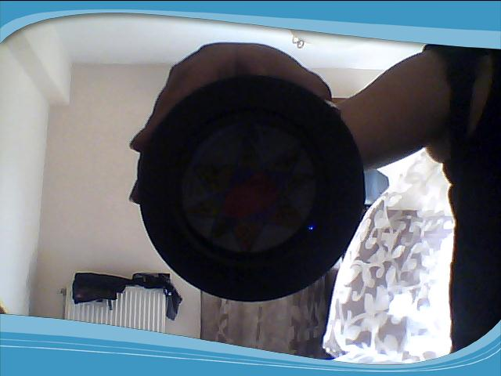

Την κάτοψη της πυξίδας μου είναι:


Την πλάγια όψη της πυξίδας μου είναι:



Κεφάλαιο 4^{ο}: Διαδικασία που ακολουθήθηκε!

Αρχικά μόνο για να κατασκευάσω αυτήν την εργασία:
- Σχεδίασα πως θα είναι η μορφή του στο τέλος,
- Υπολόγισα τα υλικά που θα χρειαζόμουν για την κατασκευή του,
- Υπολόγισα πόσο θα κόστιζε η πυξίδα μου,
- Συγκέντρωσα τα υλικά που μου ήταν απαραίτητα και τέλος,
- Συζήτησα με τον δάσκαλο για την πραγματοποίηση της γραπτής εργασίας.
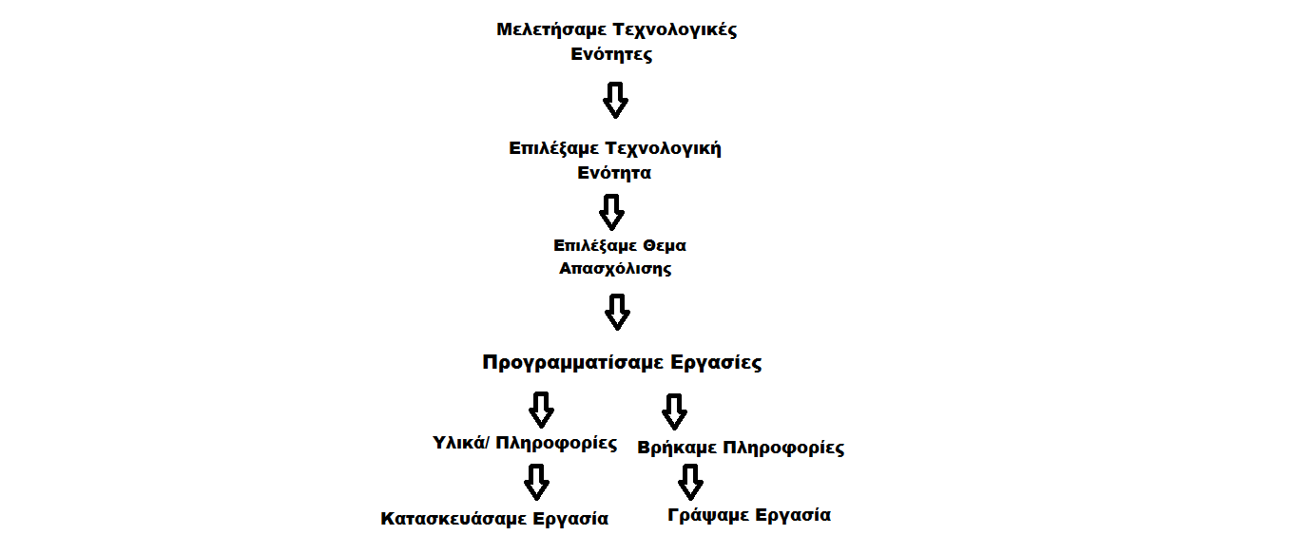
Τα σχέδια όμως για την για την κατασκευή μπορούμε να τα δούμε παρακάτω:

Κεφάλαιο 5^{ο} :Ιστορική Εξέλιξη!!!

Από την εποχή που ο άνθρωπος επιδόθηκε στη Ναυτιλία παρατήρησε πως ο Πολικός αστέρας παρέμενε πάντα πλησίον ενός σημείου στον ουρανό του Β. ημισφαιρίου και αυτόν χρησιμοποιούσε για πυξίδα του. Όταν ο Πολικός δεν ήταν ορατός ο ναυτιλλόμενος χρησιμοποιούσε άλλους αστέρες. Η εφεύρεση της μαγνητικής πυξίδας, προ χιλιάδων ετών ίσως, και στη συνέχεια κατά τον 20ό αιώνα της γυροσκοπικής πυξίδας στα πλοία προσφέρουν σήμερα στον ναυτιλλόμενο μια βασική μέθοδο τήρησης πορείας με επιθυμητή ακρίβεια.
στη ναυσιπλοΐα που όμως η καταγωγή της δεν είναι απόλυτα ακριβής. Το 203 π.Χ. ο Αννίβας όταν αναχώρησε από την Ιταλία λέγεται ότι πλοηγός του ήταν κάποιος ονόματι "Pelorus". Ίσως η πυξίδα να ήταν ήδη σε χρήση τότε. Κανένας όμως δεν μπορεί να υποστηρίξει αυτό με βεβαιότητα. Λέγεται επίσης πως έλκει τη καταγωγή της από την Κίνα, κατά άλλους ότι από εκεί εισήγαγε αυτήν ο Μάρκο Πόλο στην Ιταλία κατά τον 13ο αιώνα. Μια μαγνητική βελόνη επιπλέουσα σε δοχείο ύδατος συνιστούσε την αρχαιότερη πυξίδα.
Το 1269 ο Peter Peregrinus στο βιβλίο του "Epistola de Magnete" έγραψε για "την στηριζόμενη επί αξονίσκου επιπλέουσα βελόνη με γραμμή πίστεως" και λέγεται πως ήταν εφοδιασμένη με υποτυπώδεις διόπτρες για λήψη διοπτεύσεων. Η πιστότητα της σημερινής μαγνητικής πυξίδας ανάγεται όμως στο μόλις πρόσφατο παρελθόν. Πριν από 100 περίπου ετών ο Λόρδος Κέλβιν τελειοποίησε την μαγνητική πυξίδα η οποία χρησιμοποιείται σήμερα.
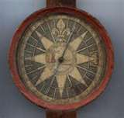
Το ανεμολόγιο της πυξίδας, κατά την παράδοση χρονολογείται από του 14ου αιώνα όταν ο Φλάβιο Τζιόια (Flavio Gioja) από το Αμάλφι προσάρμοσε τεμάχιο μαγνήτη κάτω από φύλλο χάρτου, όμως αυτό καθώς αυτό το ανεμολόγιο είναι αρχαιότερο της πυξίδας καθόσον αποτελούσε τον ανεμοδείκτη των αρχαίων Ελλήνων από την πρώιμη ακόμη ναυσιπλοΐα τους και πολύ - πολύ πριν ακόμη αναγείρουν το 100 π.Χ. τον "Πύργο των Ανέμων" με τις οκτώ πλευρές που είναι και οι κύριες σήμερα κατευθύνσεις του ορίζοντα.
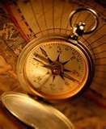
Ήταν πρώτα από ζώα και αργότερα από λίθο [πέτρα] και έπειτα [την νεολιθική εποχή] από το χαλκό. Ιστορικά καταγεγραμμένα, η πυξίδα αποτελεί επινόηση των Κινέζων περίπου το 200 π.Χ. κατά τη διάρκεια της δυναστείας των Qin. Διάφορες άλλες θεωρίες έχουν κατά καιρούς συζητηθεί που την αποδίδουν στους Μεσογειακούς λαούς μεταξύ των οποίων και οι αρχαίοι Έλληνες από την εποχή του Μεγάλου Αλεξάνδρου. Ωστόσο αυτή που θεωρείται ως η επικρατέστερη εκδοχή σημειώνει πως η δημιουργία των πρώτων πυξίδων βασίστηκε στους μάντεις της αρχαίας Κίνας.

Κεφάλαιο 6^{ο}: Επιστημονικά στοιχεία και θεωρίες που σχετίζονται με το έργο που μελετήθηκε- Αρχή λειτουργίας.

Η κατασκευή της γυροσκοπικής πυξίδας βασίστηκε στις ιδιότητες του γυροσκοπίου που επινόησε και κατασκεύασε ο Λέων Φουκώ (1816-1869), ο οποίος το 1851 ασχολούμενος με την απόδειξη περιστροφής της Γης περί τον άξονά της χρησιμοποίησε την ιδιότητα του εκκρεμούς που διατηρούσε το επίπεδο αιώρησής του, (στο χώρο), σταθερό, με το γνωστό πείραμα που επιχείρησε στο Πάνθεον των Παρισίων.
Επειδή όμως το πείραμα εκείνο δεν θεωρήθηκε απόλυτα ικανοποιητικό, λόγω της συνύπαρξης της βαρύτητας, τον επόμενο χρόνο, το 1852 χρησιμοποιώντας το παιγνίδι "σβούρα", (spinning top), κατασκεύασε το γυροσκόπιο όπου με τη βασική ιδιότητα που παρατηρείται σ΄ αυτό, της λεγόμενης γυροσκοπικής αδράνειας, κατάφερε ν΄ αποδείξει εκ νέου την περιστροφή της Γης, χωρίς αυτή τη φορά τη συμμετοχή της βαρύτητας στο πείραμά του.
Από τότε παρήλθε σχεδόν μισός αιώνας όταν η ηλεκτρική ενέργεια κατέστησε δυνατή την περιστροφή του γυροσκοπίου και την παρακολούθησή του από τους επιστήμονες για την τεχνική εφαρμογή του σε διάφορους τομείς, σημαντικότερη των οποίων και ήταν η κατασκευή της γυροσκοπικής πυξίδας.
Σημειώνεται ότι για να κατασκευαστεί μια τέτοια πυξίδα θα πρέπει το χρησιμοποιούμενο μέσον να διατηρεί σταθερή κατεύθυνση ως προς το επίπεδο του ορίζοντα και η κατεύθυνση αυτή να είναι γνωστή. Επίσης ο άξονας περιστροφής του γυροσφονδύλου των γυροσκοπικών πυξίδων μετά από κάποιο χρόνο λειτουργίας διατηρεί σταθερή κατεύθυνση στο χώρο διατηρώντας σταθερή θέση προς τον Γήινο Μαγνητικό Πόλο όπου και στην πραγματικότητα καθίσταται παράλληλος με τον μεσημβρινό του τόπου που βρίσκεται.
Με βάση τα παραπάνω πρώτος ο Γερμανός φυσικός Χέρμαν Άνσουτς (Herman Anschütz - Kapfe) κατασκεύασε το 1908 την πρώτη γυροσκοπική πυξίδα. Αυτόν ακολούθησε ο Αμερικανός επιστήμονας Έλμερ Σπέρρυ (Elmer Sperry) το 1911. Και οι δύο επιστήμονες εργαζόμενοι ανεξάρτητα ο ένας από τον άλλο κατασκεύασαν γυροσκοπικές πυξίδες βασιζόμενοι σε διαφορετικό τρόπο στήριξης του γυροσκοπίου και σταθεροποίησης του άξονα περιστροφής στον μεσημβρινό.
Έτσι όλοι οι μέχρι σήμερα τύποι γυροσκοπικών πυξίδων που έχουν εξελιχθεί, εκτός των τύπων Sperry και Anschutz, βασίζονται στα συστήματα των δύο αυτών αρχικών τύπων με ορισμένες παραλλαγές.

Πλεονεκτήματα [Επεξεργασία]
Κύριο και βασικό πλεονέκτημα των γυροσκοπικών πυξίδων έναντι των μαγνητικών είναι ακριβώς ότι ο άξονας περιστροφής του γυροσκοπίου τους στρέφεται προς την κατεύθυνση του αληθή Βορρά - Νότου και παραμένει σταθερά εκεί, (μετά πάροδο λίγων ωρών από την εκκίνησή τους), χωρίς να επηρεάζεται από μαγνητική απόκλιση ή και παρεκτροπή που αντίθετα απαντώνται στις μαγνητικές πυξίδες και που προέρχονται τόσο από το γήινο μαγνητικό πεδίο, από τόπου εις τόπο, όσο και από επίδραση του πέριξ μαγνητικού πεδίου (εξ αιτίας φορτίου και διερχομένων ηλεκτροφόρων καλωδίων), με συνέπεια να θεωρούνται αμφιβόλου ακριβείας αφού δεν υφίσταται δυνατότητα έγκαιρου ελέγχου των ενδείξεών τους με παρατήρηση. Γεγονός που σημαίνει ότι όλες οι ενδείξεις των γυροσκοπικών πυξίδων είναι πάντα αληθείς και συνεπώς δεν χρήζουν διορθώσεων.
Σ΄ αυτό το βασικό πλεονέκτημα αν προστεθούν και οι δυνατότητες που παρέχουν οι γυροσκοπικές πυξίδες όπως η σύνδεσή τους με άλλα βασικά ναυτιλλιακά όργανα, που δεν παρέχουν οι μαγνητικές, όπως π.χ. με ραντάρ, με ραδιογωνιόμετρα, με τα αυτόματα συστήματα πηδαλιουχίας (αυτόματους πιλότους πλοίων), ή ακόμα και με ηλεκτρική μετάδοση των ενδείξεών τους σε διάφορους επαναλήπτες (repeaters) που μπορεί να βρίσκονται και εκτός της Γέφυρας του Πλοίου, ακόμα και στην καμπίνα του Πλοιάρχου, καθίσταται καταφανές η μεγάλη σημασία τους στην εξέλιξη της ναυσιπλοΐας και την απαραίτητη χρήση τους απ΄ όλους τους τύπους των πλοίων, τόσο των πάσης φύσεως εμπορικών, όσο και των μεγάλων πολεμικών πλοίων.

Μειονεκτήματα [Επεξεργασία]
Στο βασικό ερώτημα, και τι γίνεται αν σημειωθεί διακοπή ηλεκτρικής παροχής, κοινώς Μπλακ-άουτ; Η ρεαλιστική απάντηση είναι "απολύτως τίποτα", αφού το πλοίο θα διακόψει την πορεία του μέχρι την επανεκκίνηση των μηχανών του. Παρά ταύτα εικάζεται ότι οι μαγνητικές πυξίδες θα εξακολουθούν να παραμένουν κύρια όργανα ναυτιλίας - κατεύθυνσης και προσανατολισμού των πλοίων ως υποκείμενα ελάχιστα, και μόνο, σε μηχανικές βλάβες, υπό οποιεσδήποτε συνθήκες πλόων.
Αντίθετα οι γυροσκοπικές πυξίδες αποτελούν περίπλοκους ηλεκτρικούς μηχανισμούς που υπόκεινται, όπως είναι φυσικό, σε ειδική διαδικασία, κατά τύπο, συντήρησης και ποικιλία βλαβών. Για το λόγο αυτό και απαιτούν κατάλληλα και ειδικά εκπαιδευμένο προσωπικό τουλάχιστον για την παρακολούθηση της καλής λειτουργίας τους και για την επιβαλλόμενη συντήρησή τους, βάσει των τεχνικών εγχειριδίων που συνοδεύουν αυτές, για την ανίχνευση και αποκατάσταση ίων πιθανότερων παρουσιαζομένων βλαβών. Ένα μέρος των παραπάνω εργασιών επιδιώκεται να γίνεται από το ανώτερο προσωπικό πλοίου, εφόσον έχει υποστεί βέβαια ανάλογη εκπαίδευση. Ενώ για βλάβες που απαιτούν ιδιαίτερες τεχνικές γνώσεις θα πρέπει να καλούνται οι κατά τόπους τεχνικοί, (sevice engineers), του πρώτου λιμένα προσέγγισης που υφίστανται.
- Σημειώνεται ότι επ΄ αυτού, σε όλες τις ελληνικές "Ναυτικές Ακαδημίες" καθώς και στη Σχολή Ναυτικών Δοκίμων υφίσταται ιδιαίτερο μάθημα διδασκαλίας επί των γυροσκοπικών πυξίδων. Επίσης σ όλους τους μεγάλους λιμένες της Ελλάδας, εκτός των κυρίων αντιπροσώπων των κατασκευαστικών εταιριών υφίστανται ειδικευμένα συνεργεία αποκατάστασης βλαβών γυροσκοπικών πυξίδων.
Επίσης το μειονέκτημα που παρουσιάζουν οι γυροσκοπικές πυξίδες ως προς το χρόνο που απαιτείται από την εκκίνηση τους μέχρι να καταστούν ναυτιλιακά χρησιμοποιήσιμες, που είναι περίπου 4 - 5 ώρες, αντιπαρέρχεται, είτε με την έγκαιρη εκκίνηση τους πριν τον προβλεπόμενο χρόνο απόπλου, είτε με ειδικό τρόπο, κατά τύπο, βάση των τεχνικών εγχειριδίων που τις συνοδεύουν.

Κεφάλαιο 7^{ο}: Χρησιμότητα του έργου για τον άνθρωπο και την κοινωνία.

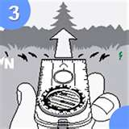
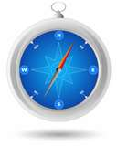
Η πυξίδα από την αρχαιότητα μέχρι σήμερα, έχει φτιαχτεί για πολλούς σκοπούς αλλά ο κυριότερος είναι για να προσανατολιζόμαστε. Όλα τα σκάφη ανεξαρτήτως μεγέθους, χρήσης και προορισμού, χρησιμοποιούν τους ίδιους θαλάσσιους δρόμους, μόνο που κάθε φορά πρέπει να τους βρουν. Να τους χαράξουν στο χάρτη και να τους ακολουθήσουν όσο πιο πιστά γίνεται. Κι ενώ η χάραξη της πορείας γίνεται εύκολα στην ασφάλεια του σπιτιού ή του λιμανιού, η παρακολούθηση και η τήρησή της στο ταξίδι γίνεται πολλές φορές δύσκολη υπόθεση, για λόγους πολλούς και διάφορους. Όμως παντού και πάντα γίνεται μ’ ένα μικρό όργανο. Την πυξίδα.
Αυτό το πολύτιμο όργανο έχει την ιδιότητα να δείχνει πάντα τον βορρά. Με βάση αυτή την ιδιαιτερότητα υπολογίζονται και μετρώνται μεγέθη όπως απόκλιση, παρεκτροπή και παραλλαγή που θα τα δούμε διεξοδικά πιο κάτω. Έτσι δεν είναι τυχαίο πως σήμερα από τους κανονισμούς ασφαλείας της ναυσιπλοΐας προβλέπεται σαν υποχρεωτικός εξοπλισμός, πέρα από τα διάφορα ηλεκτρονικά βοηθήματα.
Πριν προχωρήσουμε στην ακτινογραφία της πυξίδας, από κατασκευαστικής απόψεως και την αναλυτική παρουσίαση της λειτουργικότητάς της, πρέπει να πούμε ότι ο όρος πυξίδα, περιλαμβάνει δυο είδη. Τις μαγνητικές που μας ενδιαφέρουν περισσότερο και τις γυροσκοπικές, που η χρήση τους σε φουσκωτά σκάφη ανήκει στη σφαίρα της φαντασίας, για τεχνικούς αποκλειστικά λόγους, όπως βάρος και μέγεθος αλλά κι εκείνου που τις θέλει να δείχνουν τον αληθή βορρά χωρίς επηρεασμούς μετά από 4-5 ώρες. Πριν κλείσουμε λοιπόν την παρένθεση για τις γυροσκοπικές αξίζει να πούμε πως βασίζονται στις μηχανικές ιδιότητες των περιστρεφόμενων μαζών κι ένα αισθητήριο μαγνητικής ροής. Επίσης πως επειδή δεν έχουν κινητά μέρη είναι πιο σταθερές και αξιόπιστες.
Η μαγνητική πυξίδα λοιπόν είναι μια διάταξη αποτελούμενη από μια μαγνητική βελόνα, τοποθετημένη σε οριζόντιο επίπεδο κι επηρεάζεται από το γήινο μαγνητισμό. Έτσι τάσσεται γρήγορα στην κατεύθυνση του μαγνητικού βορρά. Ευνόητο είναι πως η λειτουργία της στηρίζεται αποκλειστικά στη βασική αρχή του μαγνητισμού, όπου ομώνυμα φορτία απωθούνται και ετερώνυμα έλκονται . Έτσι η μαγνητική βελόνα με μέγεθος λεπτής μαγνητικής ράβδου έλκεται και απωθείται αντίστοιχα στα δυο της άκρα, από τους δυο πόλους της γης, όπου ευθυγραμμίζεται η κατεύθυνση των δυναμικών γραμμών του γήινου μαγνητικού πεδίου.
Με πιο απλά λόγια, η γη μας, λειτουργεί σαν ένας τεράστιος φυσικός μαγνήτης, όπου οι μαγνητικές γραμμές ξεκινούν διαγραμματικά από τον Βόρειο Πόλο και καταλήγουν στο Νότιο. Τα σημεία αυτά δεν συμπίπτουν με τους γεωγραφικούς πόλους, η θέση των οποίων μεταβάλλεται με την πάροδο του χρόνου. Έτσι, το 1955 ο Βόρειος Πόλος ήταν σε στίγμα 74οΒ – 101οΑ και ο Νότιος Πόλος σε 68ΟΝ – 144οΑ. 15 χρόνια αργότερα, οι θέσει ήταν αντίστοιχα 75οΒ – 101οΑ και 67οΝ – 143οΑ.
Τα τελευταία - σε σχέση με την ηλικία της – χρόνια και χάρη στην επιστήμη, η κλασική μαγνητική βελόνα, έχει αντικατασταθεί. Τώρα πια το ανεμολόγιο, κατασκευάζεται από μη μαγνητιζόμενα υλικά και λειτουργεί μέσα σε θαλαμίσκο πληρωμένο με ειδικό υγρό. Κρίσιμο στοιχείο για την κατασκευή μιας πυξίδας, αποτελεί η διάταξη στήριξης του ανεμολογίου, όπου συνήθως η διαβάθμιση γίνεται με γραμμές ανά 5ο . Οι μαγνήτες, όπως φαίνεται και στο σχήμα, που βρίσκονται κάτω από το ανεμολόγιο, είναι τοποθετημένοι παράλληλα μεταξύ τους και προς τον άξονα 0ο – 180ο δηλαδή αλλαγή κατεύθυνσης βορρά.
Το υγρό μέσα στο οποίο βρίσκεται ο άξονας στήριξης μαγνητών – ανεμολογίου, προορίζεται να ελαττώνει το βάρος τους με αντίστοιχη μείωση τριβών. Στις ιδιότητές του, η διατήρηση ρευστότητας, οι μειωμένοι δείκτες διαστολής και ο χαμηλός πήξεως, που το βοηθούν να αντιπαρέρχεται τις μεγάλες θερμοκρασιακές μεταβολές.
Ο πλωτήρας πιο κάτω, είναι ένας μικρός αεροθάλαμος, που ελαττώνει επίσης το βάρος των μαγνητών - ανεμολογίου, αλλά και των τριβών. Τέλος, η λεκάνη της πυξίδας, κατασκευάζεται από μη μαγνητιζόμενο υλικό, π.χ. μπρούντζο και από πάνω , καλύπτεται από συνδυασμό γυαλιού – κρυστάλλου, που επιτυγχάνει ανθεκτικότητα και διάχυση φωτισμού. Όλα αυτά, στηρίζονται στη θήκη της πυξίδας, με την καρδόνιο ανάρτηση, που καμία σχέση δεν έχει με όποια γνωστή μορφή ανάρτησης. Απλώς πρόκειται για ένα σύστημα διπλής ανάρτησης, η καλή λειτουργία του οποίου εξασφαλίζει στο ανεμολόγιο πάντοτε οριζόντια θέση όταν το σκάφος αλλάζει κλίσεις δεξιά – αριστερά ή πλώρα – πρίμα. Την κατασκευή συμπληρώνει ο κρυφός φωτισμός για νυχτερινή πλεύση και οι βάσεις στήριξης.
Προσδιορίζουμε πλέον το αντικείμενό μας στα είδη και τα μεγέθη που χρησιμοποιούνται σε φουσκωτά και χωρίζουμε τις πυξίδες σε δυο είδη. Τις ιθυντήριες και τις διοπτήριες. Οι πρώτες είναι αυτές που ευρύτατα τοποθετούνται στις κονσόλες πάνω στον διαμήκη άξονα τιμονιού – πλώρης για την διακυβέρνηση του σκάφους και η δεύτερη, φορητή, χρησιμεύει για την σκόπευση διαφόρων αντικειμένων, την μέτρηση αντιστοιχιών και τον προσδιορισμό του στίγματος. Κι επειδή τα τελευταία χρόνια οι κατασκευαστές δίνουν στην αγορά ολοένα και μεγαλύτερα σκάφη, οι αγοραστές σε πολλές περιπτώσεις εφοδιάζονται με τα δύο είδη πυξίδων. Παρακάτω θα δούμε πως λειτουργούν πάνω στο σκάφος.
Και πρώτα οι ιθυντήριες. Οφείλουν το όνομά τους στην ιθύνουσα δύναμη της πυξίδας. Ένα φαινόμενο που έχει σχέση με το μαγνητικό πεδίο της γης, του οποίου οι γραμμές είναι παράλληλες με την επιφάνεια μόνο στον Ισημερινό. Ανεβαίνοντας προς τους πόλους η γωνία κλίσης προοδευτικά αυξάνεται μέχρι που γίνονται κάθετες. Την τάση αυτή ακολουθεί και η μαγνητική βελόνα και ονομάζεται ιθύνουσα δύναμη της πυξίδας.

Κεφάλαιο 8^{ο} :Κατάλογος υλικών και εργαλείων

Υλικά | Εργαλεία
1 κόλλα, | 1 κοπίδι
1 στρογγυλό κομμάτι φελλού, | 1 ψαλίδι
1 κομμάτι στρογγυλής διαφάνειας, | -----------------
1 κουτί καφέ του Nescafe, | -----------------
1 τετράγωνο μαγνήτη | -----------------
1 κουτί μαρκαδόρων, | -----------------

Κεφάλαιο 9^{ο} : Κόστος κατασκευής

Υλικά & Εργαλεία | Κοστολόγιο
1 κόλλα, | 1,80€
1 στρογγυλό κομμάτι φελλού, | 0,10€
1 κομμάτι στρογγυλής διαφάνειας, | 0,20€
1 κουτί καφέ του Nescafe, | 3,10€
1 τετράγωνο μαγνήτη | 2€
1 κουτί μαρκαδόρων, | 3€
1 κοπίδι | 5€
1 ψαλίδι | 2,30€

Σύνολο:12,20€

Εάν εργάστηκα συνολικά 3 ημέρες την εβδομάδα επί 1 ώρες, την εβδομάδα μου δούλεψα 1∙3=3 ώρες την εβδομάδα. Αν εργάστηκα για 4 εβδομάδες επί 3 ώρες η κατασκευή μου πήρα 3∙4=12ώρες δηλαδή 1/2 ημέρα.
Αφού η συνολική κατασκευή κόστισε 12,20€ και δούλεψα 12 ώρες τότε η πληρωμή μου ανά ώρα είναι 12,20÷12=1,02€ περίπου.



Κεφάλαιο 10^{ο}: Βιβλιογραφία και πηγές πληροφόρησης

Ιστοσελίδες:

http://el.wikipedia.org/wiki/Πυξίδα
http://www.yachttime.gr//contntp//89//783

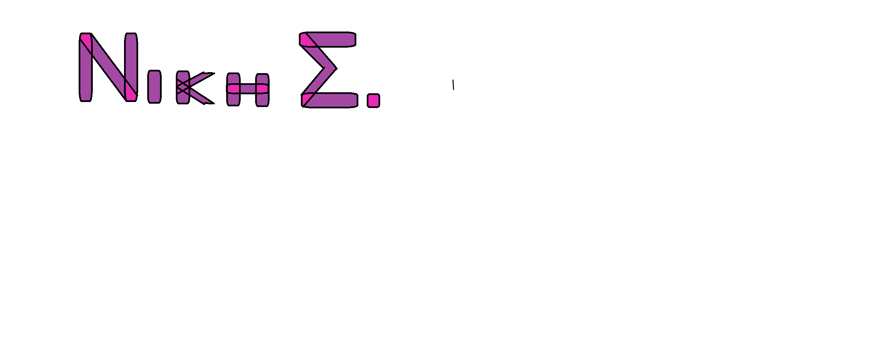

Υπογραφή:

